广西2020年度事业单位公开招聘工作人员
网上报名操作说明

1 考生报名

1.1 考生注册
考生访问发布的网报系统网址，进入登录界面，如下图所示：
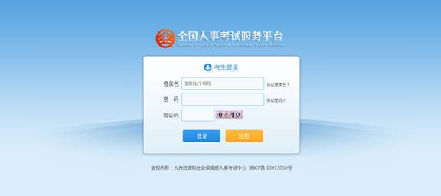
点击“注册”按钮，进入考生注册页面，如下图所示：
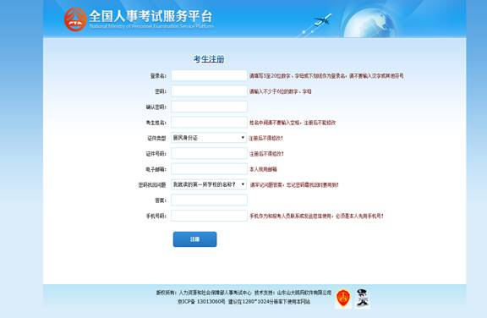
填写相应的注册信息后，点击“注册”按钮，再次核对填报信息，校验无误后，
完成注册。

1.2 登录系统
进入登录界面，如下图所示：
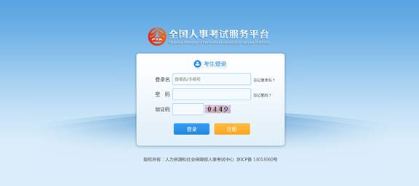
首次登录系统需要上传照片，上传照片页面，如下图所示：
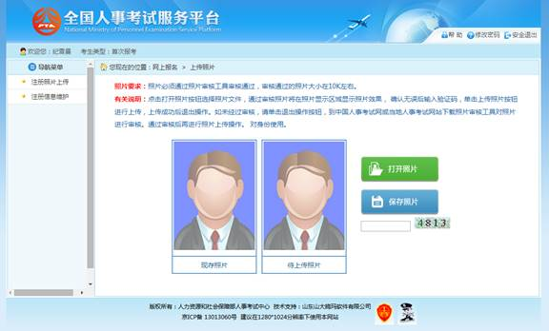
系统只能上传通过中国人事考试网发布的照片审核处理工具
（http://www.cpta.com.cn/n/2014/0611/c385858-25135705.html）处理后的照片，
点击“打开照片”按钮选择要上传的照片,输入验证码,点击“保存图片”,上传成功
后跳转到查看考试文件页面，如下图所示：
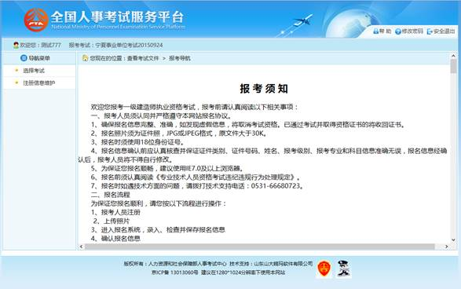

1.3 注册信息维护
通过点击系统导航菜单中“注册信息维护”选项，可跳转到修改注册信息页面，
如下图所示：
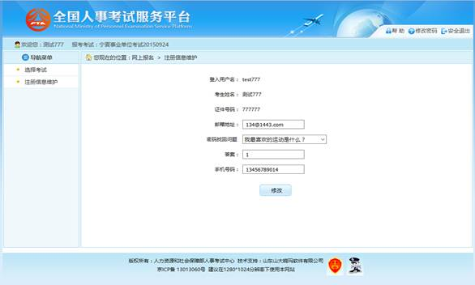
在此页面可以完成对考生个人信息的修改。

1.4 考生报名
考生登录系统后，上传照片完成后进入报考须知阅读页面,如下图所示:
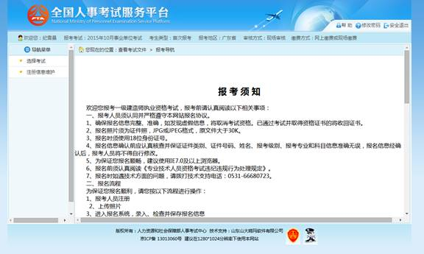
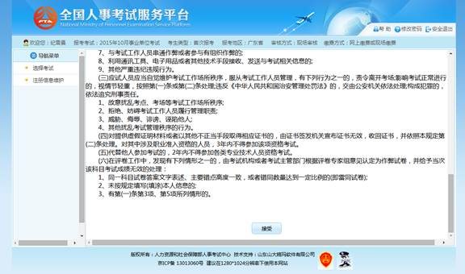
通过点击“接受”按钮,进入查看考生承诺书的页面,如下图所示:
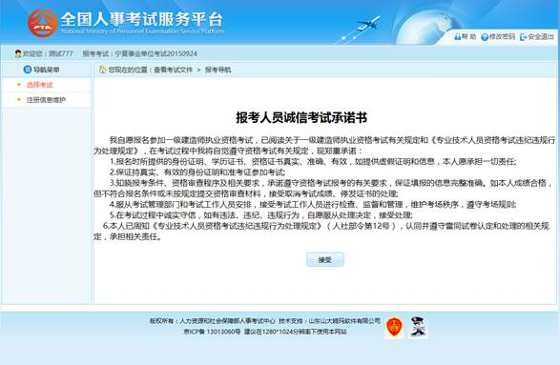
通过点击“接受”按钮，跳转到填写考生信息页面，如下图所示：
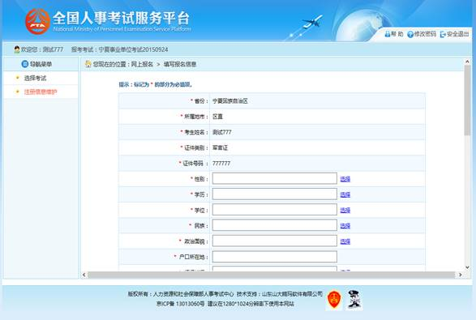
考生填写个人的报考信息后，点击“保存”按钮后，提示保存成功,可跳转到报
考流程页面，如下图所示：
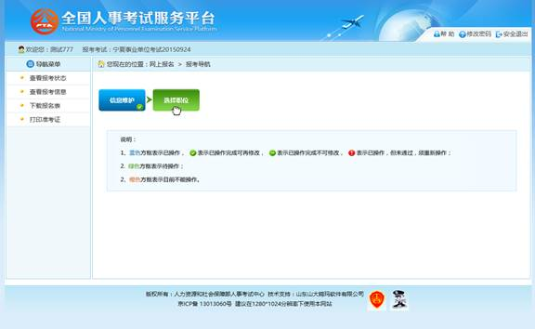
通过点击“选择职位”选项，可以跳转到选择报考职位界面，如下图所示：
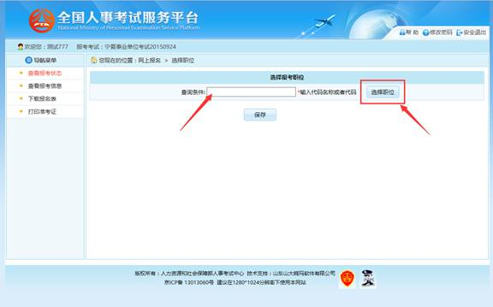
考生可以在查询条件输入框中输入职位代码、职位名称，系统支持对职位代码、
职位名称的模糊查询，如下图所示：
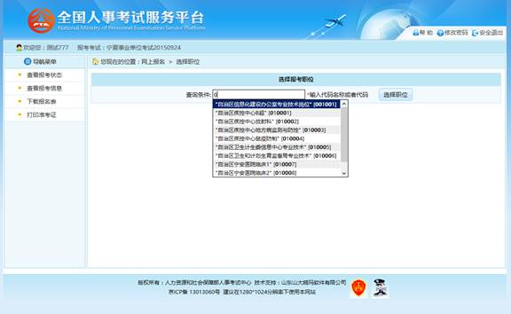
考生也可以点击“选择职位”按钮，通过树形菜单选择对应的职位，如下图所示：
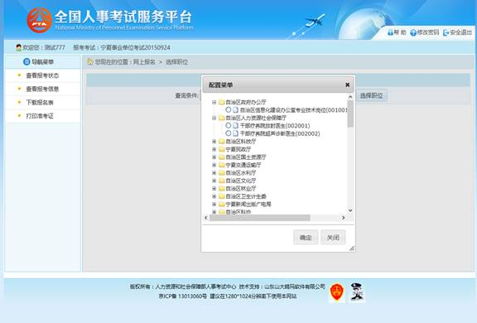
选择对应的职位后，系统会显示职位的相关信息，如下图所示：
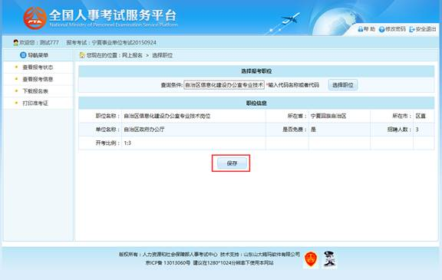
选择相应的职位，点击“保存”按钮，提示保存成功,可以跳转到报考流程页面，
如下图所示：
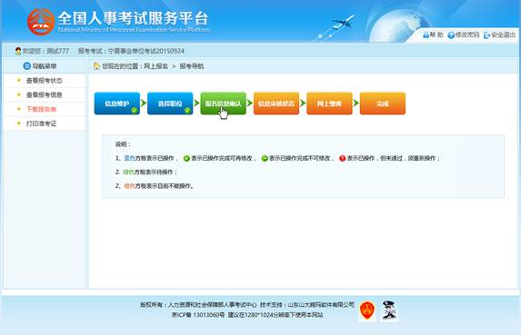
考生可以通过点击“查看报考信息”按钮，查看考生填写的报考信息，如下图所示：
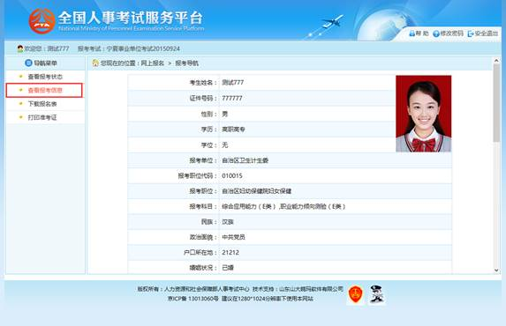
点击“查看报考状态”按钮，可以查看考生的报考状态，如下图所示：
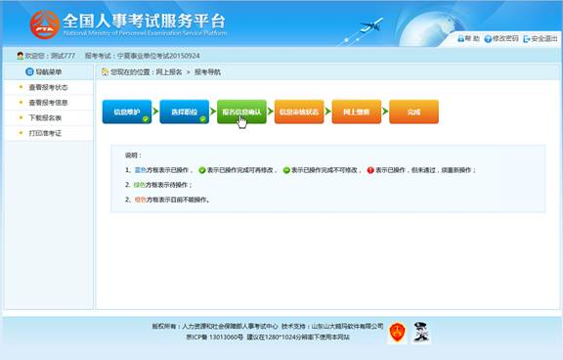
通过点击“报名信息确认”按钮后，跳转到报名信息确认页面,如下图所示:
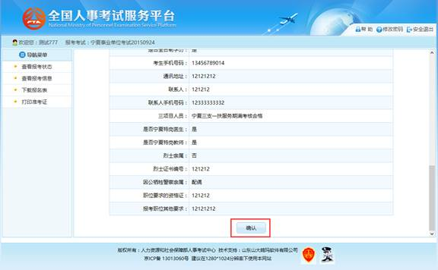
通过点击“确认”按钮，提示确认成功后跳转到报考流程页面，如下图所示：
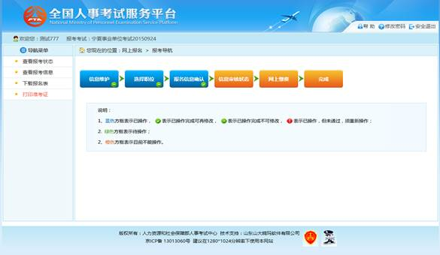
至此，考生填报信息结束。

1.5 打印信息表
通过点击系统导航菜单的“下载报名表”选项，可以下载考生信息表；下载考生
信息表操作必须在考生完成缴费之后才能操作，如果考生未完成缴费点击“下载报
名表”选项，系统会提示“您未完成缴费不能下载报名表”，如下图所示：
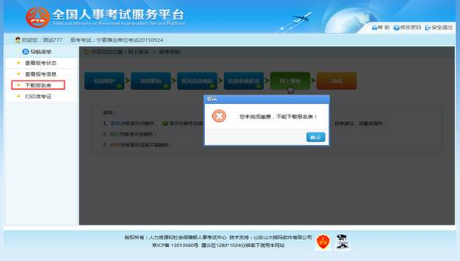

1.6 网上缴费
审核通过的考生可以进行网上缴费，点击报考流程中“网上缴费”选项，可以进
入网上缴费的页面，如下图所示：
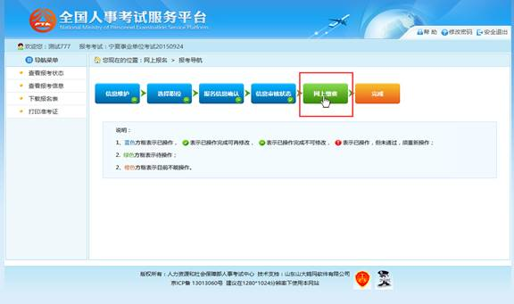
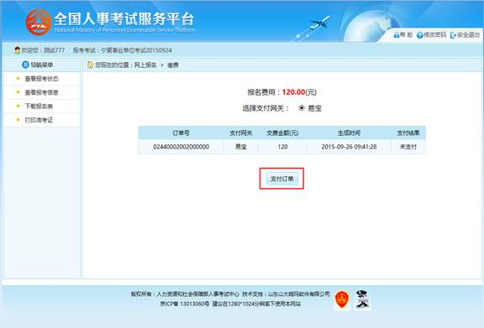
考生可以根据自己的情况选择支付的网关，选择完成后点击“生成订单”按钮，
可以生成订单，如下图所示：
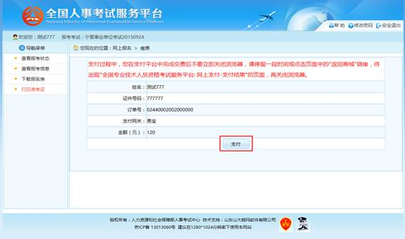
订单确认无误后，点击“支付”按钮，成功后再点击“支付完毕”按钮完成网上
支付操作，如下图所示：
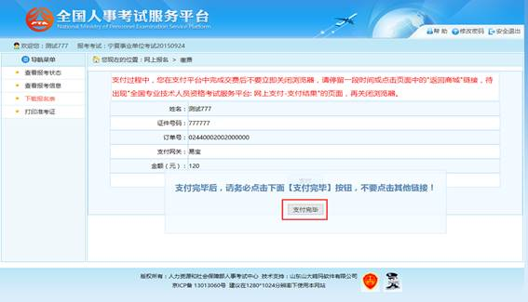

1.7 考生查询

1.7.1 报考状态查看
通过点击系统导航菜单的“查看报考状态”选项，可进入查看状态页面，如下图
所示：
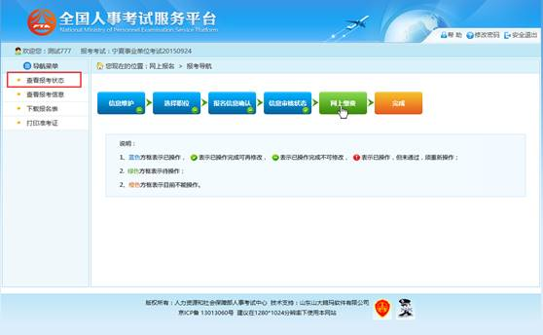

1.7.2 报考信息查看
通过点击系统导航菜单的“查看报考信息”选项，可进入查看考生报考信息的
页面，如下图所示：
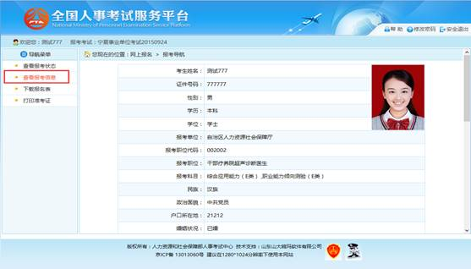

1.7.3 准考证打印
通过点击系统导航菜单的“打印准考证”选项，可进入准考证打印页面，如下
图所示：
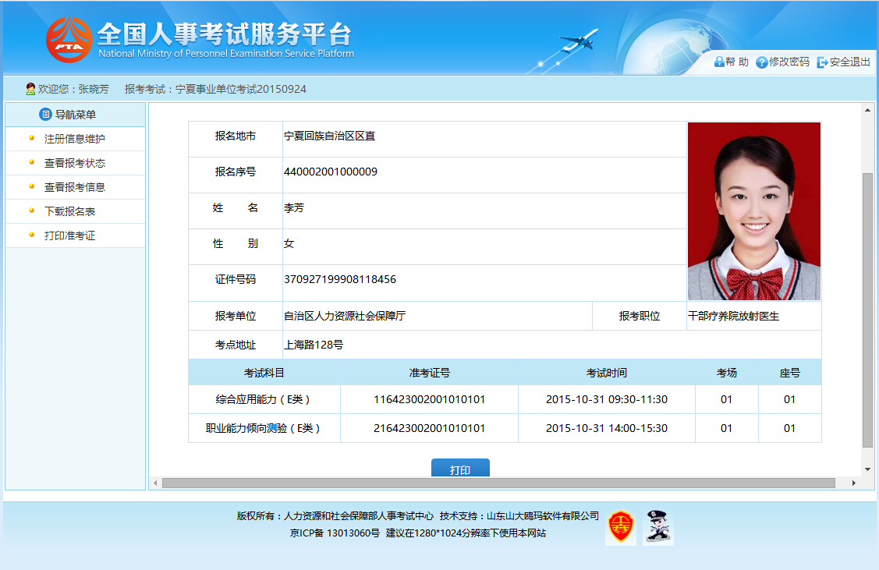

1.8 系统设置

1.8.1 修改密码
通过点击系统右上角的“修改密码”选项，可跳转到修改密码页面，如下图所示：
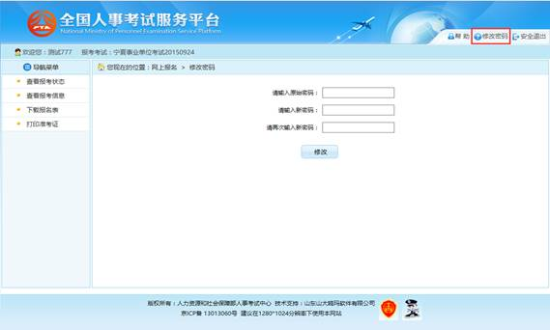
在该界面可以对考生的登录密码进行修改。

1.8.2 安全退出
通过点击系统右上角的“安全退出”按钮，即可安全的退出系统，如下图所示：
